ASISTENCIAS CIRCULATORIAS DE CORTA Y LARGA DURACIÓN

Una asistencia mecánica circulatoria (AMC) es un dispositivo que aporta soporte parcial o total a un corazón disfuncionante. Su objetivo es asistir la función de bombeo del corazón y descargar el ventrículo, manteniendo un gasto cardiaco adecuado.

En la actualidad, la mejoría en el tratamiento de las enfermedades cardiovasculares ha propiciado un incremento de la esperanza de vida de la población, con un aumento de la incidencia de la insuficiencia cardiaca (ICC) avanzada. Este hecho ha llevado a un mayor requerimiento de los trasplantes cardiacos (Txc) sin aumentar la disponibilidad de órganos trasplantables, haciendo necesaria la búsqueda de nuevas alternativas terapéuticas como las AMC. Estas brindan una alternativa de tratamiento como puente al trasplante o como terapia de destino en pacientes con ICC terminal sin respuesta a un tratamiento médico óptimo. Se estima que, sin el uso de algún dispositivo de AMC, hasta un 20% de los pacientes fallece en lista de espera de Txc.

TIPOS DE AMC

Las AMC se pueden clasificar según diferentes características de su implante y/o funcionamiento:

Según su duración:

- Corta duración: Tienen recomendado un tiempo de uso de hasta 4 semanas, aunque, en la práctica clínica, en muchas ocasiones se exceden estos tiempos (ECMO, Centrimag).

- Larga duración: Pueden dar soporte circulatorio más de 30 días y su manejo pueda realizarse de forma ambulatoria (HeartMate III).

Según el tipo de flujo

- Pulsátil: La sangre es propulsada por presión positiva debido al movimiento de una membrana / diafragma o rotor. (Ej. Berlin Heart Excor)

- Continuo: La sangre es propulsada por una bomba centrifuga. (Ej. ECMO, CentriMag Levitronix, HeartMateIII / HeartWare)

Según la ubicación de la asistencia:

- Paracorpórea: La bomba implantada queda fuera del cuerpo del paciente. (Ej. Berlin Heart Excor)

- Implantable: Son bombas de tamaño apropiado para alojarse en la cavidad mediastínica. (Ej. HeartMate III).

Según el tipo de soporte:

- Univentricular: Brinda soporte solo a un lado del corazón, derecho o izquierdo.

- Biventricular: Como su nombre indica, brinda soporte a ambos ventrículos simultáneamente.

HEARTMATE III.

Dispositivo HMIII implantado en paciente. Dispositivo HMIII.

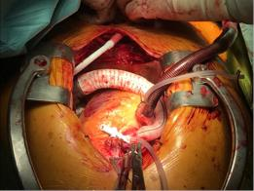
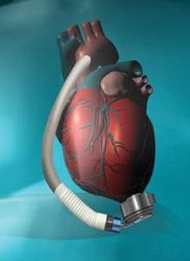

CENTRIMAG

CentriMag biventricular. Implante en shock postcardiotomía. A. Cánula inflow en aorta ascendente. B. Cánula outflow en AI. C. Cánula inflow en arteria pulmonar. D. Cánula outflow en AD. E. Exteriorización de cánulas por la piel.
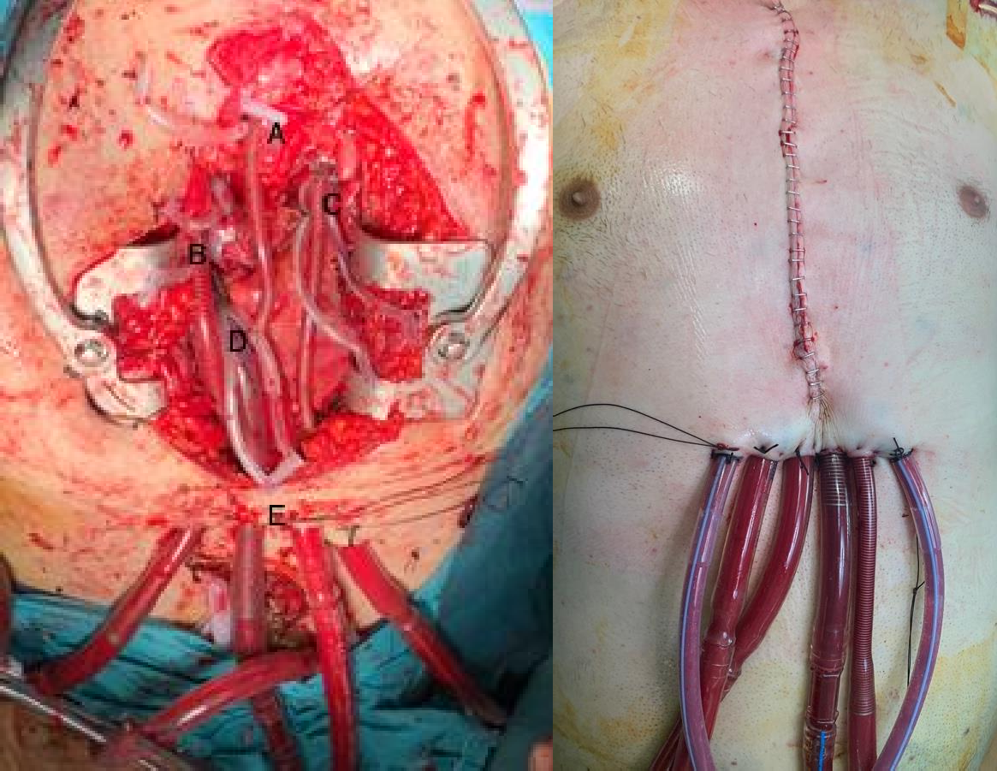

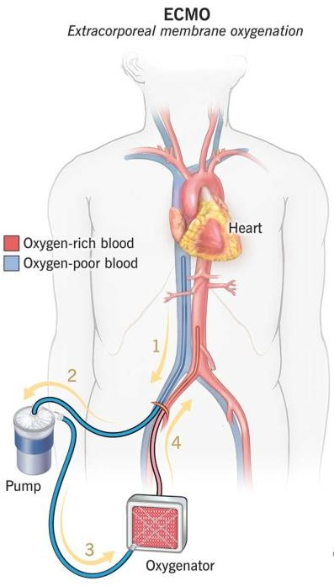

ECMO veno-arterial femoral

